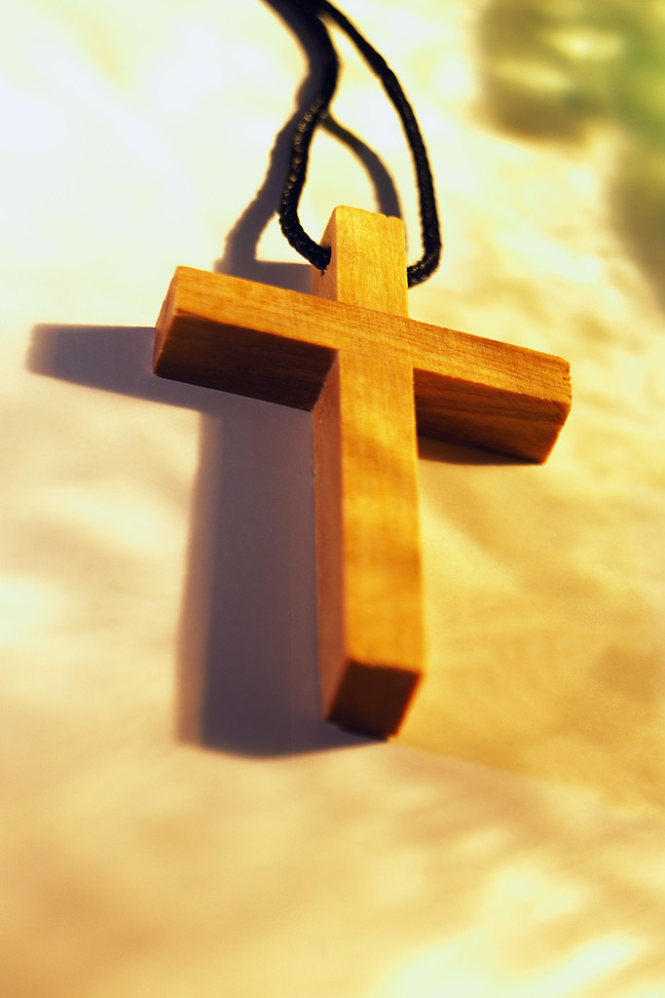 Celebrazione sullo Stile di Vita Etico

Noi ci impegniamo a
“Vivere uno stile di Vita Etico (…) coscienti che ogni scelta che facciamo ha un impatto sulla società e sul pianeta” (Documento Finale del Capitolo Generale 2009)

Musica: (a scelta)

Lettura: Massime 6 e 7 (P. Médaille)
“Spogliatevi interamente dell’uomo vecchio per rivestirvi del nuovo e, d’accordo con questa massima, conducete una vita interamente morta al mondo e all’amor proprio, piena di mitezza, di umiltà di cuore, di sincerità, di modestia, di pace interiore ed esteriore, tutta carità verso il prossimo, in una parola completamente modellata sulla santità e le amabili virtù di Gesù, che dovete formare in voi. Con l’aiuto di Dio potrete così attirare a lui molte altre persone, che trarranno profitto dai vostri esempi e dalle vostre conversazioni”.

Riflessione: (scegli una o due questioni che ti toccano)
- Cosa significa vivere uno stile di vita etico? Cosa pensi?
- Quando rifletto su come vivo, la mia vita parla a me e a quelli che interagiscono con me, di una vita di mansuetudine, umiltà, sincerità, moderazione e pace?
- Sto creando uno spazio/clima di non violenza con il mio modo di esprimermi?
- La mia risposta al povero è la stessa che do alla persona ben alimentata e ben vestita?
- Il mio stile di vita sta riflettendo riverenza per tutta la creazione di Dio?
- Mostro/esprimo riverenza per la terra e per le sue risorse naturali?

Condividi le tue riflessioni personali

Azione personale e comunitaria
- C’è un’azione che potrei pensare di fare come risultato/conseguenza della mia preghiera e riflessione?
- C’è un’azione che noi, come comunità, possiamo considerare come risultato della nostra preghiera e riflessione?

Preghiera finale (insieme)

Dio pieno di amore, infondi nel mio cuore il desiderio di essere la persona che tu desideri che io sia. Amen

Musica: (a scelta)

